
หน่วยการเรียนรู้ที่ ๒๑
การฟัง การดู และการพูด

เรื่องที่ ๓ แผนการจัดการเรียนรู้ที่ ๒

การพูดแนะนำตนเอง (๒)


ชั้นประถมศึกษาปีที่ ๒ เวลา ๑ ชั่วโมง

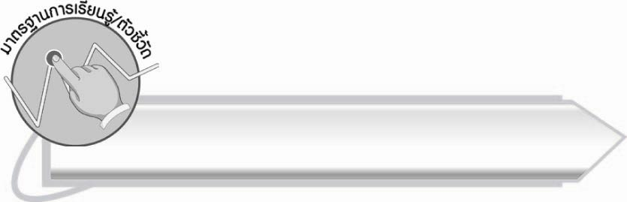
มาตรฐานการเรียนรู้/ตัวชี้วัด

มาตรฐานการเรียนรู้
มาตรฐาน ท ๓.๑ สามารถเลือกฟังและดูอย่างมีวิจารณญาณ และพูดแสดงความรู้ ความคิด
และความรู้สึกในโอกาสต่าง ๆ อย่างมีวิจารณญาณและสร้างสรรค์
ตัวชี้วัด
ท ๓.๑ ป. ๒/๖ พูดสื่อสารได้ชัดเจนตรงตามวัตถุประสงค์
ท ๓.๑ ป. ๒/๗ มีมารยาทในการฟัง การดู และการพูด

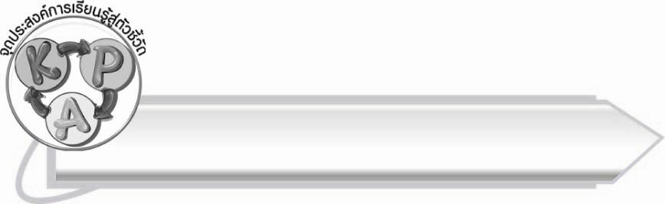
จุดประสงค์การเรียนรู้สู่ตัวชี้วัด

๑. สรุปความรู้เกี่ยวกับวิธีการแนะนำตนเอง (K)
๒. พูดแนะนำตนเองได้อย่างถูกต้องเหมาะสมและมีมารยาท (P)
๓. ตระหนักในความสำคัญของการพูดแนะนำตนเองและประยุกต์ใช้จริงได้ (A)

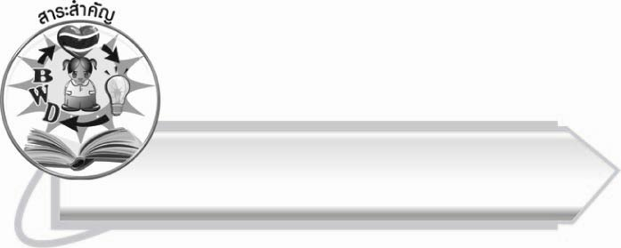
สาระสำคัญ

การพูดแนะนำตนเองอย่างสุภาพเป็นมารยาทของคนไทย

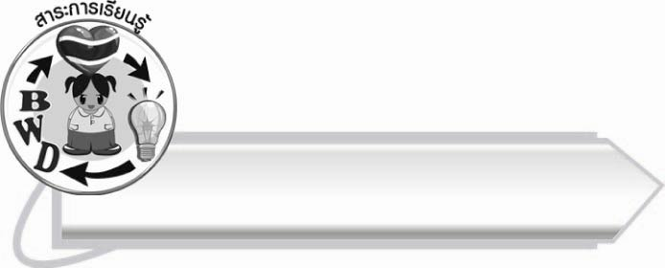
สาระการเรียนรู้

การพูดแนะนำตนเอง



สมรรถนะสำคัญของผู้เรียน

๑. ความสามารถในการสื่อสาร
- ทักษะการอ่าน
- ทักษะการเขียน
- ทักษะการฟัง การดู และการพูด
๒. ความสามารถในการคิด
- การประยุกต์/การปรับปรุง
- การสรุปความรู้
- การประเมินค่า
๓. ความสามารถในการแก้ปัญหา
๔. ความสามารถในการใช้ทักษะชีวิต



คุณลักษณะอันพึงประสงค์

รักความเป็นไทย
ตัวชี้วัดที่ ๗.๒ เห็นคุณค่าและใช้ภาษาไทยในการสื่อสารได้อย่างถูกต้อง
เหมาะสม

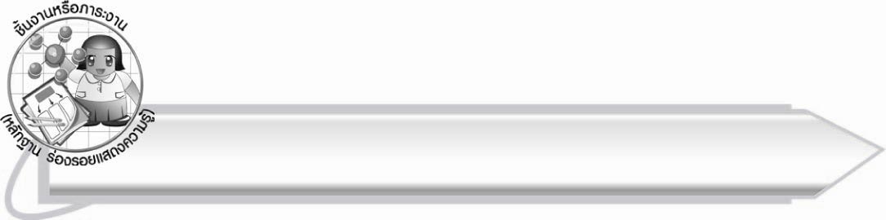
ชิ้นงานหรือภาระงาน (หลักฐาน ร่องรอยแสดงความรู้)

-

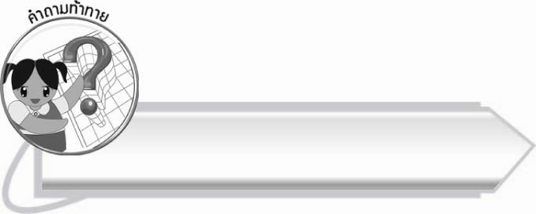
คำถามท้าทาย

การคบเพื่อนดีจะส่งผลดีต่อเราอย่างไร

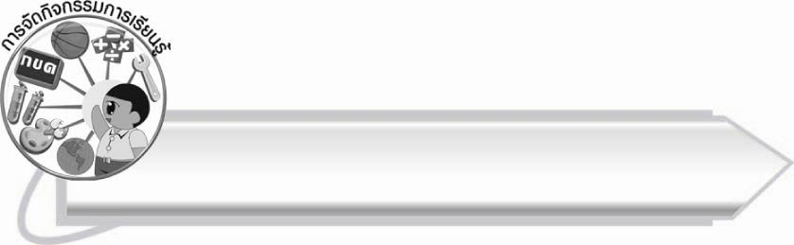
การจัดกิจกรรมการเรียนรู้

๑. ให้นักเรียนเขียนแนะนำตนเอง เพื่อนำมาพูดหน้าชั้นเรียน ดังนี้
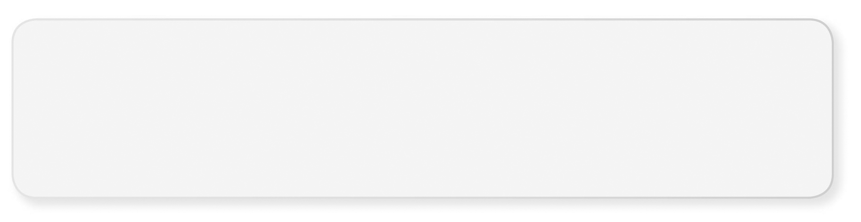
สวัสดี (ครับ/ค่ะ) (ผม/ดิฉัน) ชื่อ _____________________นามสกุล____________________
ชื่อเล่น_____________ พ่อชื่อ ___________________แม่ชื่อ ______________________
ครอบครัวของ________ มีสมาชิก ________คน
งานอดิเรกคือ __________________________ วิชาที่ชอบคือ _________________________
โตขึ้นอยากจะเป็น___________________เพราะ___________________________________

๒. ครูให้ตัวแทนนักเรียนชาย ๑ คน และตัวแทนนักเรียนหญิง ๑ คน ออกมาพูดแนะนำตนเองแล้วให้นักเรียนร่วมกันแสดงความคิดเห็นเกี่ยวกับมารยาทในการพูด เพื่อนำไปใช้เป็นแบบอย่าง
๏ การใช้ถ้อยคำและกิริยาท่าทาง
๏ การใช้น้ำเสียง
๏ การออกเสียง ร ล คำควบกล้ำ
๏ ความมั่นใจในตนเอง
๓. ให้นักเรียนจับคู่ เพื่อให้ฝึกการพูดแนะนำตนเอง ในขณะที่เพื่อนฝึกให้อีกคนคอยสังเกตพฤติกรรมการพูดของเพื่อนโดยให้คำแนะนำให้เพื่อนนำไปแก้ไขให้ดีขึ้น
๔. ครูคัดเลือกตัวแทนนักเรียนจำนวน ๓-๕ คน ออกมากล่าวคำแนะนำตนเองให้ครูและเพื่อน ๆ ฟัง
หน้าชั้นเรียนทีละคน โดยครูให้คำแนะนำเพื่อให้นักเรียนนำไปปรับปรุงการพูดให้ดีขึ้น
๕. ครูและนักเรียนร่วมกันสรุปความรู้ ดังนี้
๏ การพูดแนะนำตนเองอย่างสุภาพเป็นมารยาทของคนไทย
๖. ให้นักเรียนร่วมกันแสดงความคิดเห็น โดยครูใช้คำถามท้าทาย ดังนี้
๏ การคบเพื่อนที่ดีจะส่งผลดีต่อเราอย่างไร
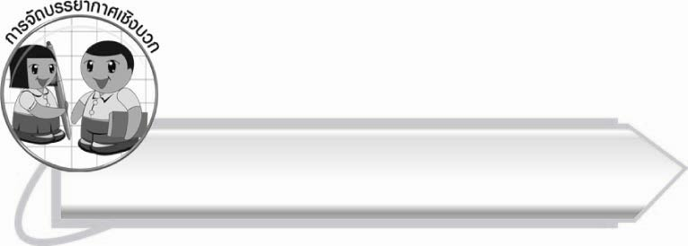
การจัดบรรยากาศเชิงบวก

ถ้าครูพบนักเรียนที่มีปัญหาในการพูด โดยเฉพาะไม่ยอมพูด ครูควรใช้คำถามถามนำให้นักเรียนตอบ เมื่อนักเรียนเริ่มพูด ครูต้องให้กำลังใจแสดงการยอมรับเด็กเป็นรายบุคคล
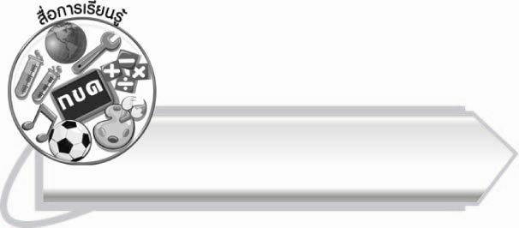
สื่อการเรียนรู้

แผนภูมิรูปแบบการเขียนแนะนำตนเอง

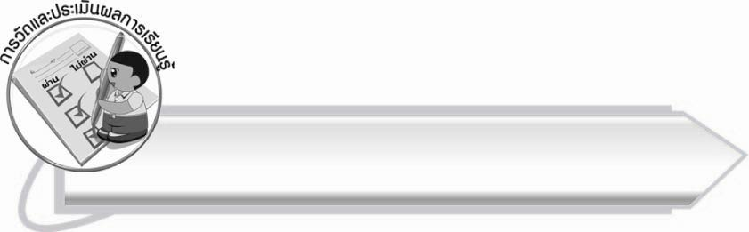
การวัดและประเมินผลการเรียนรู้

๑. วิธีการวัดและประเมินผล
สังเกตพฤติกรรมของนักเรียนในการเข้าร่วมกิจกรรม
๒. เครื่องมือ
แบบสังเกตพฤติกรรมการเข้าร่วมกิจกรรม
๓. เกณฑ์การประเมิน
การประเมินพฤติกรรมการเข้าร่วมกิจกรรม
ผ่านตั้งแต่ ๒ รายการ ถือว่า ผ่าน
ผ่าน ๑ รายการ ถือว่า ไม่ผ่าน

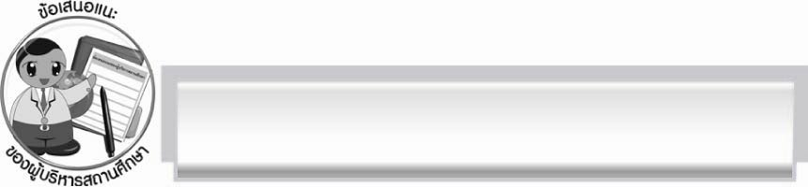
ข้อเสนอแนะของผู้บริหารสถานศึกษา
______________________________________________________________________________
______________________________________________________________________________
______________________________________________________________________________
______________________________________________________________________________
______________________________________________________________________________
______________________________________________________________________________
______________________________________________________________________________
______________________________________________________________________________
______________________________________________________________________________
______________________________________________________________________________
______________________________________________________________________________
______________________________________________________________________________
______________________________________________________________________________
______________________________________________________________________________
______________________________________________________________________________
______________________________________________________________________________
______________________________________________________________________________
______________________________________________________________________________
______________________________________________________________________________
______________________________________________________________________________
______________________________________________________________________________
______________________________________________________________________________
______________________________________________________________________________
______________________________________________________________________________

ลงชื่อ_________________________ (ผู้บริหารสถานศึกษา)
(_________________________)
________/________/_______

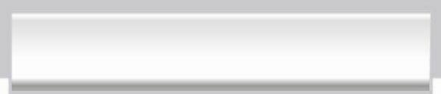
บันทึกหลังการสอน

ผลการจัดการเรียนการสอน

______________________________________________________________________________
______________________________________________________________________________
______________________________________________________________________________
______________________________________________________________________________
______________________________________________________________________________
______________________________________________________________________________

ปัญหา/อุปสรรค

______________________________________________________________________________
______________________________________________________________________________
______________________________________________________________________________
______________________________________________________________________________
______________________________________________________________________________
______________________________________________________________________________

แนวทางแก้ไข

______________________________________________________________________________
______________________________________________________________________________
______________________________________________________________________________
______________________________________________________________________________
______________________________________________________________________________
______________________________________________________________________________

ลงชื่อ__________________________ (ผู้บันทึก)
(_________________________)
________/________/_______

